ТЕНДЕР НА ЗАКУПІВЛЮ ПОСЛУГ З ТЕХНІЧНОЇ РОЗРОБКИ МОДУЛЮ РИЗИК-ІНДИКАТОРІВ ТА ВІЗУАЛІЗАЦІЇ ДАНИХ ДЛЯ ПОРТАЛУ ДЕРЖАВНИХ ПІДПРИЄМСТВ УКРАЇНИ

Громадська організація “Трансперенсі Інтернешнл Україна” (далі – “TI Україна”) оголошує тендер на закупівлю послуг з технічної розробки модулю ризик-індикаторів та візуалізації даних для порталу державних підприємств України https://prozvit.com.ua/ (далі - портал ДП).

- Термін надання послуг: з дня підписання договору і до моменту його завершення, але не пізніше червня 2020 року.
- Очікуваний результат: Підписання договору про надання послуг. Отримання технічної розробки модулю ризик-індикаторів та візуалізації даних для порталу ДП.
- Кінцевий строк прийому пропозицій: 31 травня 2020 року.
- Обов’язкові кваліфікаційні вимоги до виконавця послуг: подані в Додатку 1.
- Технічні вимоги до предмету закупівлі: подані в Додатку 2.
- Комерційна пропозиція має включати в себе:
- Заповнену форму комерційної пропозиції із зазначенням цінової пропозиції (Додаток 3);
- Подану інформацію про відповідність кваліфікаційним критеріям:
- копії мінімум 2 виконаних аналогічних договорів та актів до нього;
- заповнена форма за Додатком 1.1.
- документи передбачені Додатком 1.
- Правила оформлення комерційної пропозиції:
- Комерційна пропозиція подається українською мовою тільки в електронному вигляді на електронну адресу zelinska@ti-ukraine.org з темою листа “Модуль ризик-індикаторів для порталу державних підприємств України”.
- Надані сканкопії документів мають бути розбірливими та якісними.
- Відповідальність за достовірність наданої інформації в своїй комерційній пропозиції несе учасник.
- Строк дії комерційної пропозиції повинен становити не менше 50 днів з дати закінчення терміну надання пропозицій.
- У разі, якщо комерційна пропозиція надійшла після спливу кінцевого терміну приймання комерційних пропозицій, то така пропозиція не приймається до оцінки.
- Строк визначення переможця: протягом 10 (десяти) робочих днів з дати завершення прийому пропозицій та з можливістю продовження цього строку за необхідності письмового уточнення інформації, яка міститься у комерційних пропозиціях, не більше ніж на 3 (три) робочих дні.
- Результати тендеру буде повідомлено всім учасникам не пізніше 5 (п’яти) робочих днів з дати прийняття рішення про визначення переможця шляхом надсилання відповідних повідомлень учасникам тендеру електронною поштою. Результати тендеру будуть оприлюднені на сайті організації. Переможцю тендеру упродовж 5 (п’яти) робочих днів, з моменту визначення його переможцем, буде надіслане відповідне повідомлення електронною поштою.

TI Україна залишає за собою право вимагати від учасників тендеру додаткові матеріали або інформацію, що підтверджують відповідність окремих положень комерційної пропозиції.
Учасники тендеру погоджуються з тим, що TI Україна не повертає матеріали, подані на будь-якій стадії проведення тендеру.

Додаткову інформацію можна отримати за телефонами: +380443605242, в Христини Зелінської, е-mail: zelinska@ti-ukraine.org

* До оцінювання згідно критеріям оцінки допускаються комерційні пропозиції, які відповідатимуть обов’язковим технічним та кваліфікаційним вимогам. Невідповідність хоча б одній з кваліфікаційних та технічних вимог оголошення призводить до дискваліфікації такої комерційної пропозиції.
10. Критерії оцінки комерційних пропозицій та їх вагові коефіцієнти:
№ | Критерій оцінки | Ваговий коефіцієнт | Документи, які підтверджують відповідність критерію
1. | Ціна | 50 | Комерційна пропозиція
2. | Наявність досвіду розробки продуктів із використанням технологій NodeJS та ReactJS | 30 | Документи подані у складі комерційної пропозиції
3. | Наявність досвіду розробки модулів аналітики та візуалізації даних | 20 | Документи (звіти) подані у складі комерційної пропозиції

30 – максимальний ваговий коефіцієнт за критерієм наявність досвіду розробки продуктів із використанням технологій NodeJS та ReactJS
№ | Рівень підтвердження досвіду розробки модулів аналітики | Максимально можлива кількість балів
1 | Наявність від 1 - 3 реалізованих проектів | 10
2 | Наявність від 3 - 5 реалізованих проектів | 20
3 | Наявність від 5 і більше реалізованих проектів | 30

20 – максимальний ваговий коефіцієнт за критерієм наявність досвіду розробки модулів аналітики та візуалізації даних
№ | Рівень підтвердження досвіду візуалізації даних | Максимально можлива кількість балів
1 | Наявність від 1 - 3 реалізованих проектів | 10
2 | Наявність від 3 - 5 реалізованих проектів | 15
3 | Наявність від 5 і більше реалізованих проектів | 20

Додаток 1
Обов’язкові кваліфікаційні вимоги до виконавця послуг
№ | Обов’язкові кваліфікаційні вимоги до виконавця послуг | Документи, які підтверджують відповідність кваліфікаційним вимогам
1. | Наявність досвіду надання аналогічних послуг | 1.1. Сканкопія не менше 2 виконаних аналогічних договорів та акти із обов'язковим зазначенням актуальних контактів замовників на виконання проектів, що будуть зазначені у Додатку 1.1.  Аналогічними вважаються договори на послуги з технічної розробки модулю аналітики та/або візуалізації даних для підприємств, установ, організацій будь-яких форм власності.
2. | Наявність досвіду розробки продуктів із використанням технологій NodeJS та ReactJS | 2.1. Довідка із зазначенням успішно реалізованих проектів, контактів Замовників, опис задач, які безпосередньо виконувались в межах вказаних проектів за формою поданою в Додатку 1.1.
3. | Наявність досвіду розробки модулів аналітики та візуалізації даних | 3.1. Довідка із зазначенням успішно реалізованих проектів, контактів Замовників, опис задач, які безпосередньо виконувались в межах вказаних проектів за формою поданою в Додатку 1.1.
4. | Підтвердження права на здійснення підприємницької діяльності за законодавством України | 4.1. Виписка з ЄДР або аналогічний документ.  4.2. Документ, що підтверджує статус платника податку.  (копія довідки або свідоцтва платника ПДВ/ копія витягу з реєстру платників податку на додану вартість/ копія довідки або свідоцтва платника єдиного податку суб’єктом малого підприємництва/ копія витягу з реєстру платників єдиного податку (для учасників-суб'єктів малого підприємництва на єдиному податку/ інше).

Додаток 1.1
Довідка про наявність досвіду розробки модулів аналітики та візуалізації даних

№ пп | Назва проекту | Найменування замовника та його контакти  (актуальні тел.  та e-mail) | Опис задач, які безпосередньо виконувались в межах вказаних проектів  (вказаного проекту) | Активне посилання / підтвердження

Додаток 2
Технічні вимоги до предмету закупівлі

ТЕХНІЧНІ ВИМОГИ ДО ПРЕДМЕТА ЗАКУПІВЛІ
Розробки модулю ризик-індикаторів та візуалізації даних для порталу державних підприємств України

Загальні відомості про портал
В Україні налічується більше 3400 державних підприємств. Не всі вони ефективно працюють і використовують принципи прозорості та підзвітності у своїй діяльності. Хоча вищезазначені принципи підвищують відповідальність державних підприємств, підвищують їх ефективність та зменшують корупційні ризики.
Портал державних підприємств (ДП) дозволяє громадянам України (і не тільки України) аналізувати діяльність ДП. Це означає більше уваги до незвичних фінансових результатів (потенційна ідентифікація корупції), необхідності змін у системі управління державними підприємствами, роботі суб'єктів управління.
Портал представляє собою публічний веб-сайт з візуалізацією фінансових результатів всіх державних підприємств України та оцінки ефективності суб'єктів управління. Джерелом інформації для порталу слугує база даних (БД) Міністерства розвитку економіки, торгівлі та сільського господарства України з фінансовими результатами всіх державних підприємств (фінансова звітність за Формою 1 та Формою 2) та відкритими даними державних установ.
Державні підприємства є основним осередком корупції в Україні. Висвітлення їхніх фінансових результатів зменшить корупційні ризики. Серед них:
- штучне заниження вартості державних підприємств для подальшої приватизації
- приховування незаконних витрат на державному підприємстві
- незаконний продаж/передача активів державних підприємств третім особам
Мета порталу – зробити український державний сектор економіки більш прозорим та ефективним.

Функціональне призначення
Із порталом ProZvit можна ознайомитися за адресою нижче:
https://prozvit.com.ua/#/
Оновлення порталу складається з таких основних частин:
- оновлення існуючого коду порталу на технології
  - Backend - NodeJS
  - Frontend - ReactJS
- створення додаткового функціоналу порталу: карта державних підприємств, клікабельність статистичних даних, що відображаються на порталі, додаткові показники
- створення системи фінансових ризик-індикаторів для виявлення ефективності роботи порталу
Більш детальний опис кожного пункту наведений нижче

Дані
Дані для статистики/візуалізації даних на порталі беруться БД Мінекономіки. Ці ж дані будуть використовуватися для фінансових ризик-індикаторів. Вказана БД побудована на базі Oracle. Оновлювати дані з БД слід не частіше одного разу на день. Більш детальний опис БД прикріплений нижче.
Опис БД
https://drive.google.com/open?id=1pg9fuCfX913GCfZ61IuEYXIZTULlQSip
https://drive.google.com/open?id=1IJjRTB51_YXYig4QSP-Y-BFSVqUhHePi
ttps://drive.google.com/open?id=1HLelt07fZfDOw6DxWNgyzHLnmK871I5Nh
https://drive.google.com/file/d/1Dm08Jp0Ko_L9hf5KjcQEAJYSvu3ZvLOf/view?usp=sharing
https://drive.google.com/file/d/1HMKgiCaoTBabVrHBNdDUU0Esr0xuV0zB/view?usp=sharing
https://drive.google.com/file/d/1RDFRMJcLFz_ea3yY8LPECSitVs-nyVG5/view?usp=sharing
SS100113 Ф1.Баланс
https://drive.google.com/open?id=1pXKH9jkEajFlFsS_qeKhjQdof4i4rsXy
SS100213 Ф2.Звіт про фінансові результати (в тисячах)
https://drive.google.com/open?id=1Y_DDS4D-Xn85ls_y0Fm8rgipmCPHjDG3
SS110011, SS110012 Фінансовий звіт суб'єкта малого підприємництва
https://drive.google.com/file/d/12e3uej9cnk2VJv_3L4kSnDtBwSsWoaUe/view?usp=sharing
https://drive.google.com/open?id=1xGzU2rrPMRuscTB1yyIlvWJcBdnr65RV
SS100153 Ф1. Консолідований баланс
https://drive.google.com/file/d/1ZMB1JytHncyLkf_tmbXx4DBUVPKPGVnN/view?usp=sharing
SS100253 Ф2. Консолідований звіт про фінансові результати
https://drive.google.com/file/d/1U8T9KoHU-nllBXPDXXGB40HNbNQ5jGKM/view?usp=sharing

Також дані беруться з відкритого ресурсу https://opendatabot.ua/. Детальний опис підключення до ресурсу описаний за посиланням нижче
https://docs.opendatabot.com/#/

Загальні правила розрахунку по БД
- В БД є поле «Приховано за ініціативою органу управління». Всі підприємства, які є таємними згідно з цим полем, повинні враховуватися в розрахунках загальних показників (на рівні країни/галузі/суб’єкта управління і т.п.), але дані по конкретному таємному підприємству не повинні відображатися. Тобто якщо розраховується загальна сума активів всіх підприємств по країні – значення по таємним підприємствам повинно враховуватися. Якщо ж на графіку повинно відображатися ТОП-5 підприємств за будь-яким показником, і в ці ТОП-5 потрапляють таємні підприємства, останні не повинні відображатися на графіку, а повинні братися наступні за значенням не таємні підприємства. Це пов’язано з тим, щоб не розкривати дані окремих таємних підприємств.
- В БД є два типи підприємств: великі та малі. Для великих використовується форми SS100113 Ф1.Баланс та SS100213 Ф2.Звіт про фінансові результати. Для малих використовується форма SS110011 Фінансовий звіт суб'єкта малого підприємництва. Форма SS110011 є урізаною версією об’єднання форм SS100113 і SS100213 (тобто поля форми SS110011 можна сформувати шляхом об’єднання всіх полів форм SS100113 і SS100213, и виключивши зайві). Для розрахунків на рівні країни/галузі/суб’єкта управління слід брати дані з форм SS100113/SS100213, і з форми SS110011. Рядки, які є в формах SS100113 і SS100213, але немає в формі SS110011, для малих підприємств залишаємо “blank”..
- По кожному номеру рядку в БД є два значення: гр.3 та гр.4. Для рядків, що починаються з «2» (звіт про фінансові результати) для обраного періоду потрібно брати значення гр.3 (інформація за звітний період). Наприклад, рядок 2350, гр.3. Для рядків, що починаються з «1» (баланс) для обраного періоду потрібно брати значення гр.4 (інформація на кінець звітного періоду). Наприклад, рядок 1300, гр.4.
Виключення становить лише 2016 рік. Звітність в БД починається з 2017 року. Тому дані за 2016 рік будуть братися зі звітності за 2017 рік. Тому для 2016 року інформація буде братися навпаки до вище описаного правила. Для рядків, що починаються з «2» у звітності за 2017 рік (звіт про фінансові результати) потрібно брати значення гр.4 (інформація за аналогічний період минулого року). Наприклад, рядок 2350, гр.4. Для рядків, що починаються з «1» у звітності за 2017 рік (баланс) потрібно брати значення гр.3 (інформація на початок звітного періоду). Наприклад, рядок 1300, гр.3.

Опис додаткового функціоналу

Стартова сторінка
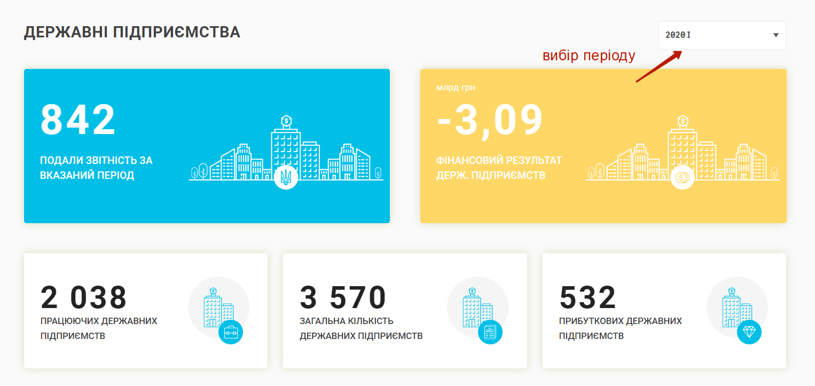
Кожен елемент із вказаною цифрою повинен бути клікабельним. При натисканні повинен відображатися список вказаних підприємств із можливістю його вивантаження в Excel. Відкриватися список повинен в окремому вікні за прикладом нижче:
http://www.panoramadasestatais.planejamento.gov.br/QvAJAXZfc/opendoc.htm?document=paineldopanoramadasestatais.qvw&lang=en-US&host=QVS%40srvbsaiasprd07&anonymous=true
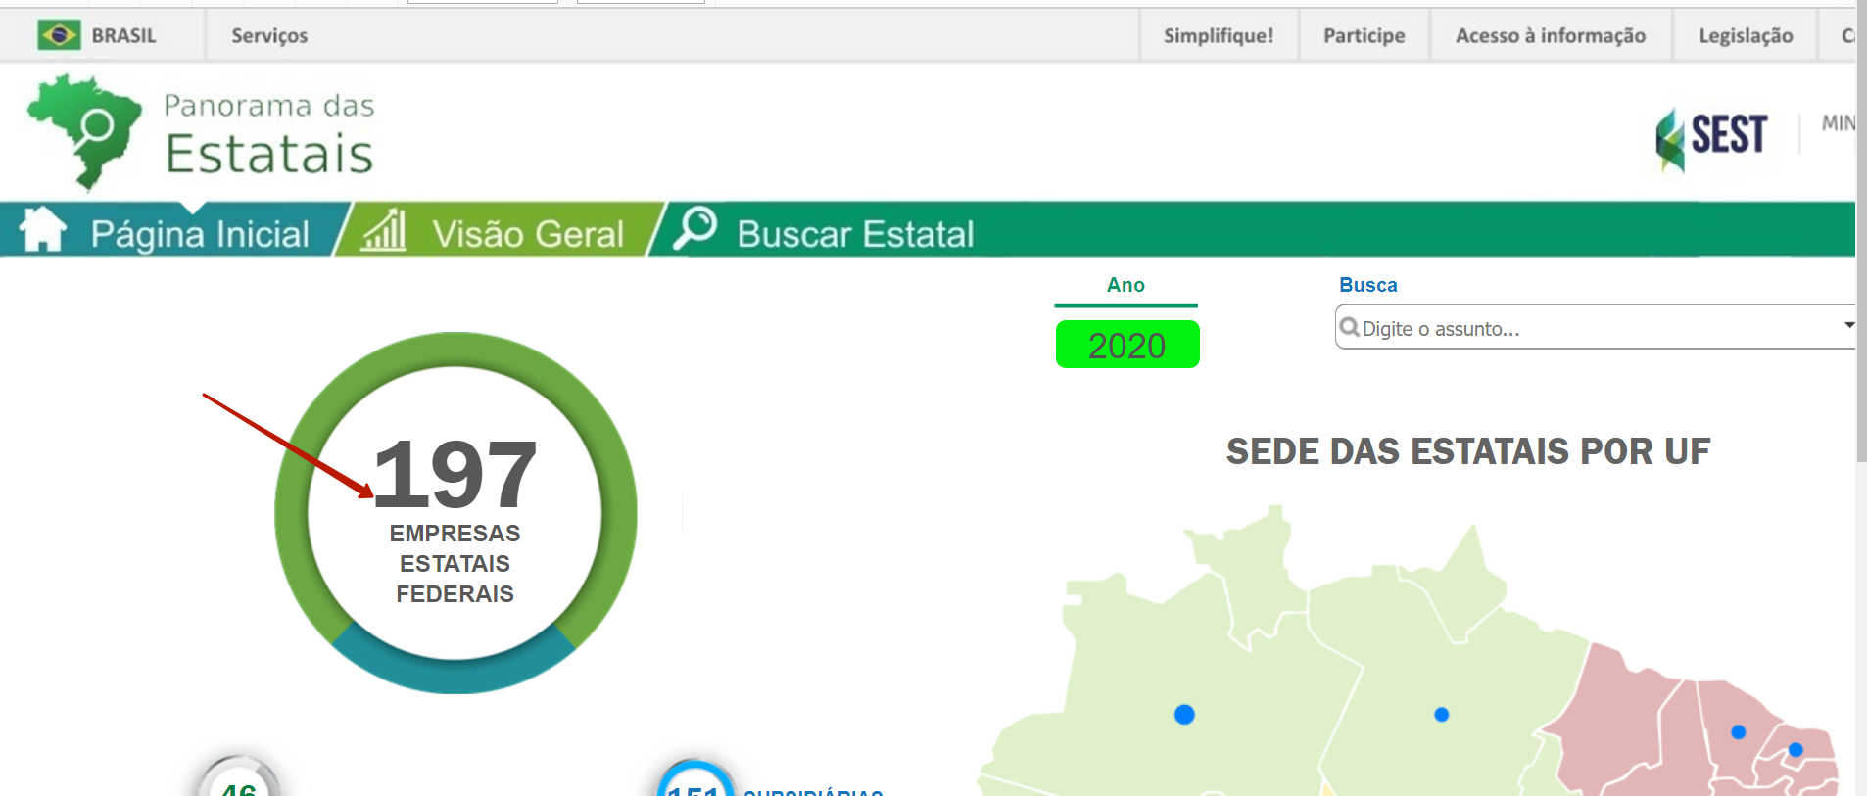
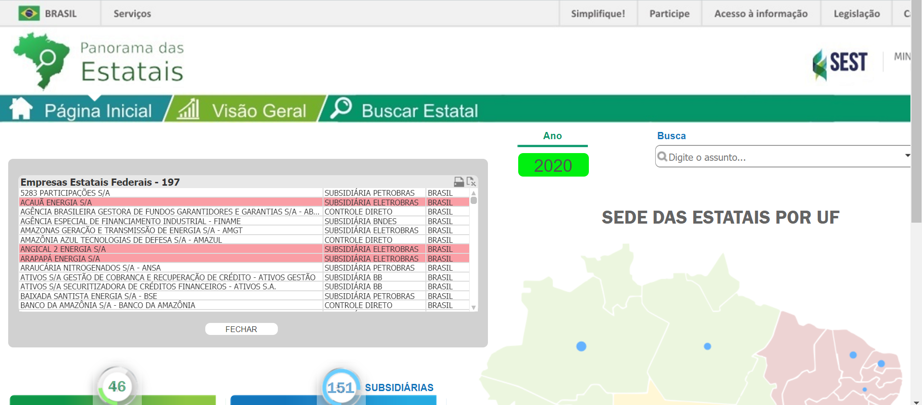
Кожне підприємство в списку повинне бути клікабельне. При натисканні на нього система повинна переводити користувача на сторінку підприємства (Фінансова статистика на рівні підприємства на порталі)
Також на стартовій сторінці слід додати відносне значення кожного показника
Також на головній сторінці повинна бути розроблена інтерактивна карта підприємств. Адреси підприємств є в початковій базі даних.
Схематичний аналог карти можна знайти за посиланням нижче
https://www.google.com/maps/d/u/0/viewer?mid=10NxdJh1fs-woPGnivXy7XD_QdwRSqu6u&ll=49.246869662787496%2C30.40574221963186&z=7
При натисканні на підприємство система повинна переводити користувача на сторінку підприємства (Фінансова статистика на рівні підприємства на порталі).

Візуалізація фінансової статистики на рівні країни, галузі, органу управління в графіках
Фінансова статистика на рівні країни, галузі та органу управління повинні бути об’єднані в один блок “Загальна статистика - графічно”.
Блок повинен складатися із:
- фільтру по періодах
- графіків загальної кількості підприємств із розбивкою по галузям та по органам управління
- сума активів всіх підприємств
  - тип: тільки читання (динамічно оновлюється)
  - активом є значення рядку 1300 балансу підприємства
  - повинна відображатися сума активів всіх підприємств у млрд грн (сума всіх значень рядка 1300)
- сума фінансового результату всіх підприємств
  - тип: тільки читання (динамічно оновлюється)
  - чистий фінансовий результат визначається як сума значень рядка 2350 або, як від’ємне значення по модулю рядка 2355 (якщо «2350» <> 0 або «blank», то 2350, інакше -|2355|)
- Галузі та органи управління по активам
  - тип: графік, тільки читання (динамічно оновлюється)
  - в графічній формі (наприклад, кругова діаграма) повинні відображатися галузі та органи управління по активам
  - сума активів по галузі визначається шляхом суми всіх активів (рядок 1300) в рамках однієї галузі або органу управління
- Галузі та органи управління по фінансовому результату
  - тип: графік, тільки читання (динамічно оновлюється)
  - в графічній формі (наприклад, стовпчикова діаграма) повинні відображатися галузі та органи управління по фінансовому результату
  - чистий фінансовий результат визначається як сума значень рядка 2350 або, як від’ємне значення по модулю рядка 2355 (якщо «2350» <> 0 або «blank», то 2350, інакше -|2355|)

Схематично дані відображаються таким чином
Кількість підприємств за галузями Кількість підприємств за орг. управління
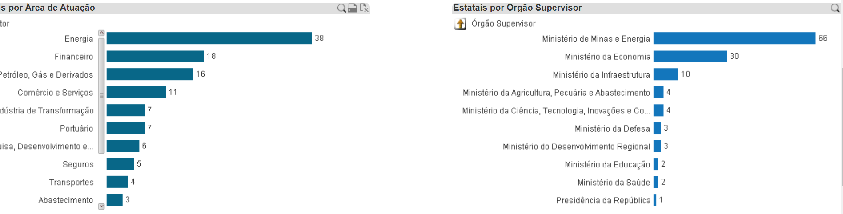
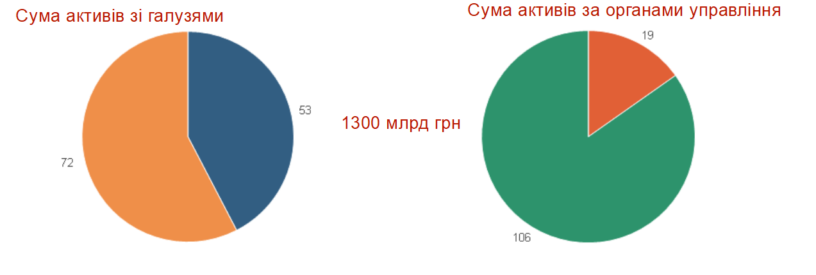
Фінансовий результат за галузями Фінансовий результат за органами управління
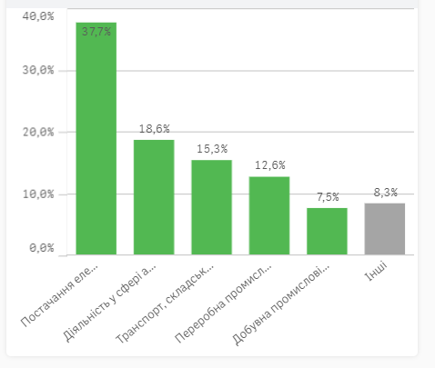40 млрд грн

ВАЖЛИВО: при натисканні на сектор/гістограму кожного графіку повинно відкриватися вікно зі списком підприємств відповідної галузі / суб’єкту управління з аналогічним функціоналом як на Стартовій сторінці

Візуалізація фінансової статистики на рівні країни, галузі, органу управління в таблицях
Другим блоком фінансова статистика повинен іти блок “Загальна статистика - в цифрах”.
Блок повинен складатися із:
- Фільтрів
- кнопка/фільтр, яка буде включати всі наявні в БД підприємства в розрахунки, або ж тільки ті, які є в усіх обраних періодах (щоб порівнювати apple to apple). За замовчуванням повинен бути увімкнений фільтр, що бере лише підприємства, які є в усіх обраних періодах
  - тип: два значення - вкл/викл
- Порівняльна таблиця результатів
  - тип: таблиця, клікабельна; при натисканні на кожне поле відкривається підтаблиця (функціонально - аналогічно стартовій сторінці) зі списком підприємств та відповідним показником; щоб можна було побачити на основі яких даних був розрахований загальний показник; підтаблиця повинна вивантажуватися в excel; кожне підприємство повинно бути клікабельним в підтаблиці; при натисканні на нього система повинна переводити користувача на сторінку підприємства (Фінансова статистика на рівні підприємства на порталі)
  - колонки, що мають відображатися в таблиці: показники та відповідні обрані в фільтрі періоди
  - в якості рядків повинні бути показники (повинна бути можливість додавати/видаляти/змінювати обрані нижче показники)
    - загальна кількість державних підприємств
      - кількість відображається станом на відповідний період
    - кількість працюючих державних підприємств
      - кількість відображається станом на відповідний період
      - працююче підприємство визначається по відповідному полю в БД на рівні підприємства
    - кількість підприємств, що подали звітність
      - кількість відображається станом на відповідний період
      - підприємство, що подало звітність, визначається по відповідному полю в БД на рівні підприємства
    - кількість прибуткових державних підприємств
      - кількість відображається станом на відповідний період
      - прибутковим є підприємство, в якого чистий фінансовий результат (рядок 2350 звіту про фінансовий результат) більше нуля
    - чистий дохід
      - чистий дохід відображається станом на відповідний період
      - чистий дохід визначається рядком 2000
    - валовий прибуток
      - валовий прибуток відображається станом на відповідний період
      - валовий прибуток визначається як (номера рядків)
2000 + 2010 - |2050| - |2070|
    - рентабельність валового прибутку
      - рентабельність валового прибутку відображається станом на відповідний період
      - рентабельність валового прибутку визначається як співвідношення валового прибутку до чистого доходу
    - EBITDA
      - EBITDA відображається станом на відповідний період
      - EBITDA визначається як
валовий прибуток + 2105 + 2110 + 2120 – |2130| - |2150| - |2180| + |2515|
    - рентабельність за EBITDA
      - рентабельність за EBITDA відображається станом на відповідний період
      - рентабельність за EBITDA визначається як співвідношення EBITDA до чистого доходу
    - чистий фінансовий результат
      - чистий фінансовий результат відображається станом на відповідний період
      - чистий фінансовий результат визначається як значення рядка 2350 або, як від’ємне значення по модулю рядка 2355 (якщо «2350» <> 0 або «blank», то 2350, інакше -|2355|)
    - рентабельність чистого прибутку
      - рентабельність чистого прибутку відображається станом на відповідний період
      - рентабельність чистого прибутку визначається як співвідношення чистого фінансового результату до чистого доходу
    - загальна вартість активів
      - загальна вартість активів відображається станом на відповідний період
      - загальна вартість активів визначається рядком 1300
    - рентабельність активів
      - рентабельність активів відображається станом на відповідний період
      - рентабельність активів визначається як співвідношення чистого фінансового результату до загальної вартості активів
    - матеріальні затрати
      - матеріальні затрати відображається станом на відповідний період
      - матеріальні затрати визначаються рядком |2500|
    - витрати на оплату праці
      - витрати на оплату праці відображаються станом на відповідний період
      - витрати на оплату праці визначаються рядком |2505|
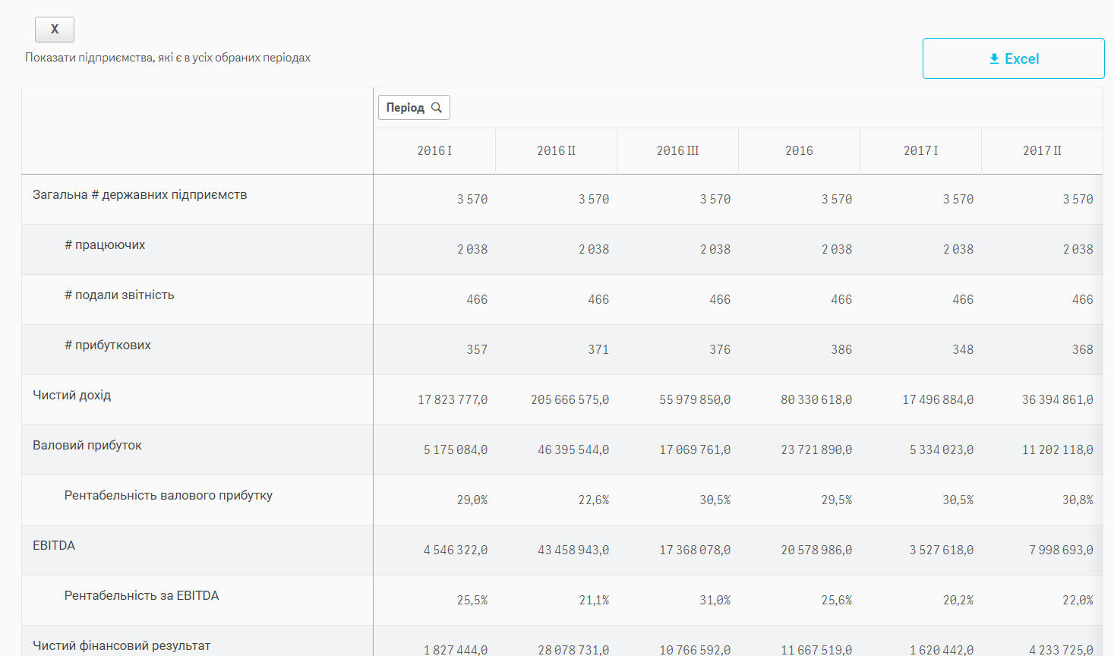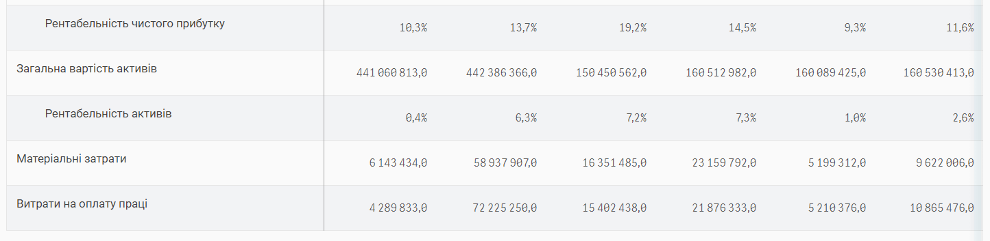

Візуалізація фінансової статистики на рівні підприємства
В блоці на рівні підприємства повинні відображатися:
- фільтр періодів (multiple choice), по яких порівнювати дані. В якості періодів повинні братися всі наявні періоди (1 квартал, 2 квартал, 3 квартал кожного року та річний)
  - тип: випадаючий список
- фільтр по підприємствам (multiple choice), по яких порівнювати дані. За замовчуванням повинні братися всі наявні підприємства.
  - тип: випадаючий список - вибір 16
- карта, на якій відображається місце розташування підприємства. Схематично:
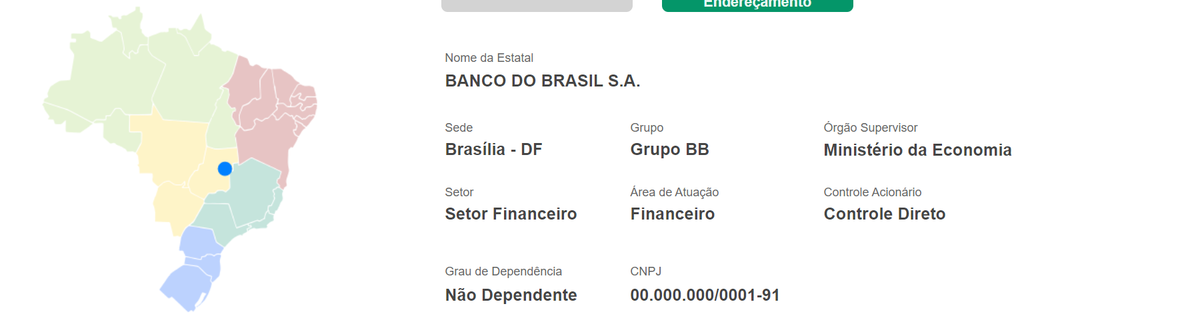
- графік за всі роки (річні дані), де
  - стовпчики - значення загальної вартості активів підприємства
  - лінійний графік 1 - EBITDA
  - лінійний графік 2 - чистий фінансовий результат
Опис всіх показників в п. “Візуалізація фінансової статистики на рівні країни, галузі, органу управління в таблицях”. Схематично виглядає таким чином:
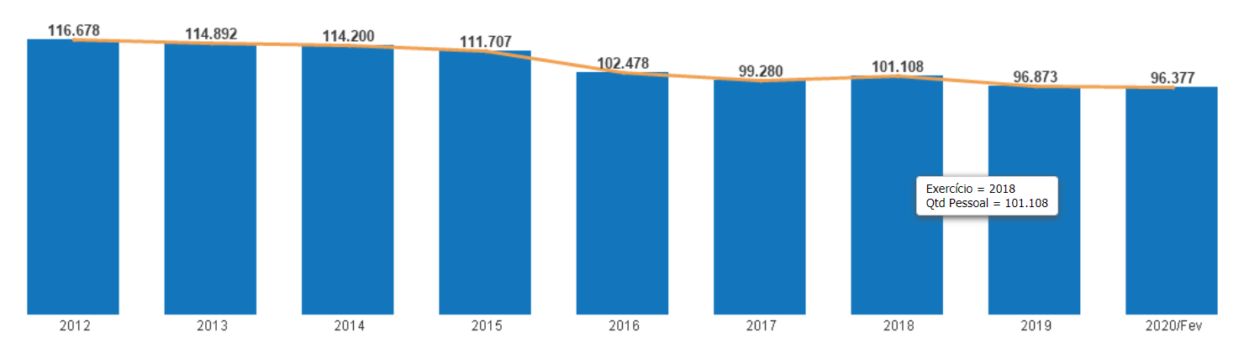
- таблиця даних на рівні підприємства: стан, історія змін компанії, податковий борг, судовий реєстр; аналогічно поточному функціоналу
  - тип: таблиця, тільки читання (динамічно оновлюється)
  - таблиця оновлюється згідно з фільтрами
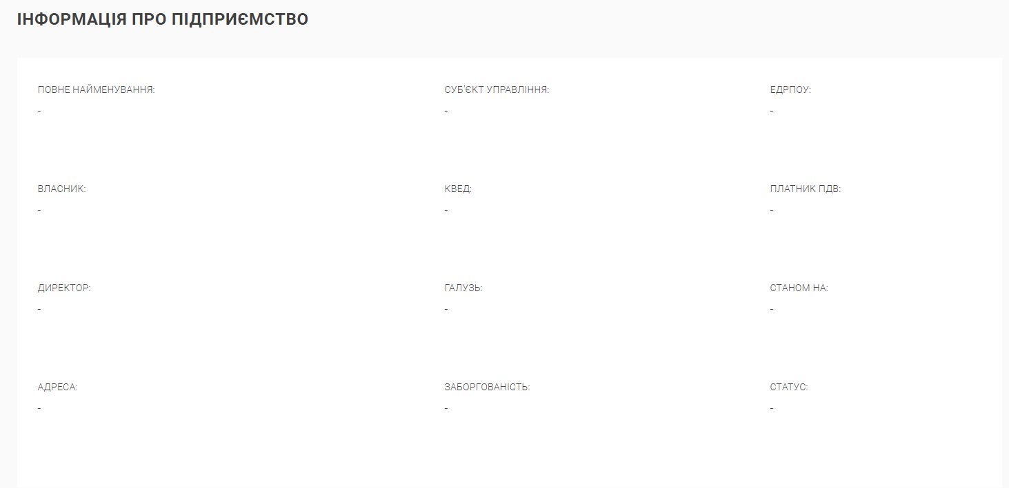
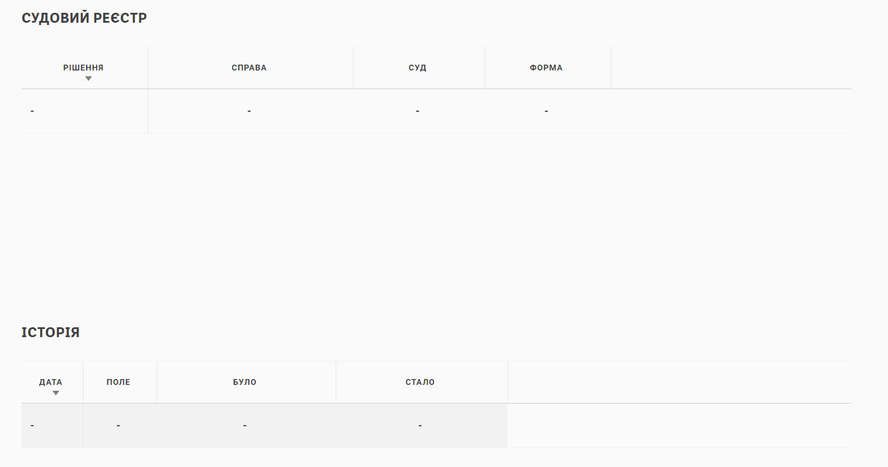
- Порівняльна таблиця результатів
  - опис таблиці наведений в п. Візуалізація фінансової статистики на рівні країни
  - виключаємо показники «загальна кількість державних підприємств», «кількість працюючих державних підприємств», «кількість підприємств, що подали звітність», «кількість прибуткових державних підприємств»
  - тип: таблиця, тільки читання (динамічно оновлюється)
  - таблиця оновлюється згідно з фільтрами
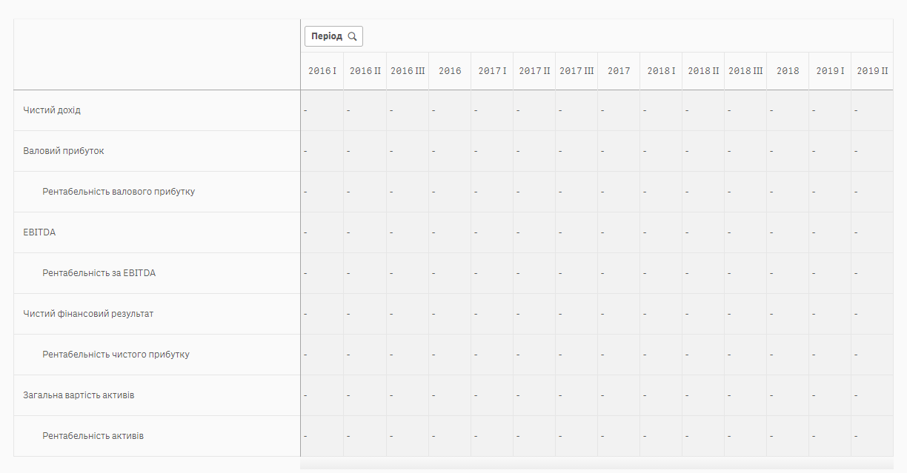
- Повна таблиця балансу та звіту про фінансові результати за обрані періоди. Формати таблиць вказані в п. 3. Дані. Так, можливі два варіанти звітів: повний, що складається із двох звітів SS100113 Ф1.Баланс та SS100213 Ф2.Звіт про фінансові результати (в тисячах); та скорочений SS110011 Фінансовий звіт суб'єкта малого підприємництва. Який тип звіту використовується по кожному підприємству - вказано в початковій БД. Опис таблиць вказаний в п. 3. Дані. По отриманим таблицям повинна бути можливість вивантаження їх в excel.
Схематично таблиці виглядатимуть так:
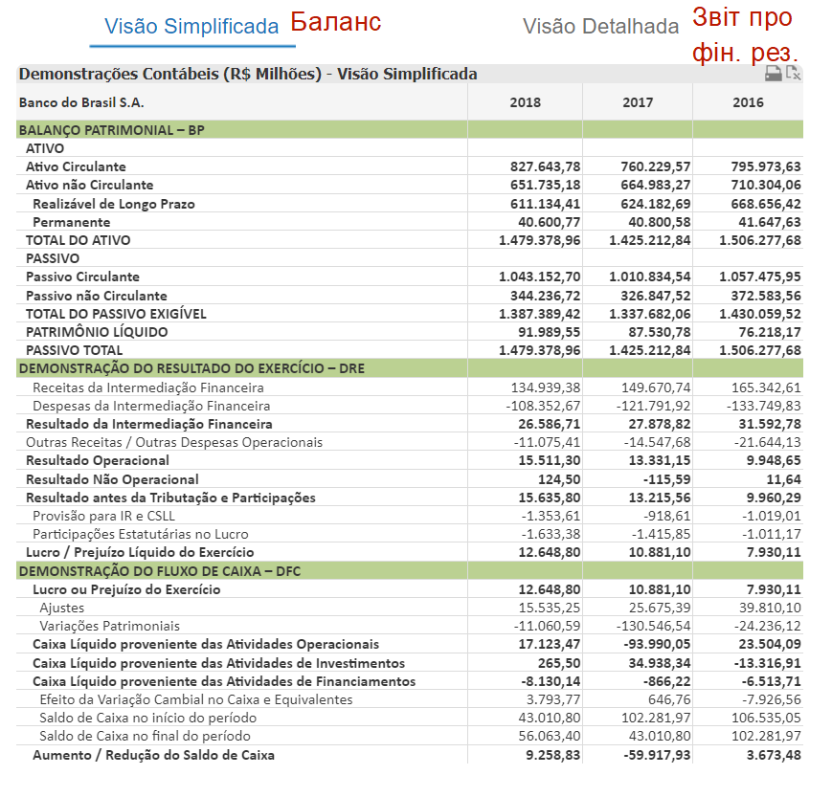
- Фінансові коефіцієнти по підприємству
Формули для розрахунку коефіцієнтів знаходяться в файлі:
https://docs.google.com/document/d/1ogS94JEyyyOfH6Xdh3BE5R2tjO84ZdYMh1P1rvij7iw/edit?usp=sharing
Всього 18 коефіцієнтів, розділених на 5 груп.
Схематично відображатися повинні таким чином:
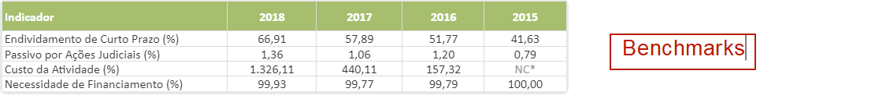
Кожен коефіцієнт повинен бути клікабельним. При натисканні повинно вспливати вікно із інформацією щодо коефіцієнту, що він означає
По кожному коефіцієнту додатково крім самого значення додається індикатор зони: “зелена”/”жовта”/”червона”. Зона визначається в два етапи:
- розрахунок вірогідності дефолту у відповідності з КВЕДом підприємства за таблицею нижче
https://docs.google.com/spreadsheets/d/1KIRR02WqghmMmqcDeItmQHTBbWpjSDdZUTOy4gP7z_M/edit?usp=sharing
- зелена зона - до 3%
жовта зона - від 3 до 6%
червона зона - більше 6%
На базі 8 із 18 коефіцієнтів вище буде розраховуватися інтегральний показник ефективності роботи підприємства. Результатом буде “зелена”/”жовта”/”червона” зона кожного підприємства. Для розрахунку інтегрального показника використовуються ваги коефіцієнтів із файлу ниже. Ваги застосовуються до вірогідності дефолту, що характеризуються кожним із показників, що описані вище
https://docs.google.com/spreadsheets/d/1XZ1BXkcEmiDxn9TZe8HJi8evtr_aqxdbv5iFZ9y7to0/edit?usp=sharing
Зони інтегрального показника розраховуються за тими ж граничними значеннями, що і для звичайних коефіцієнтів:
зелена зона - до 3%
жовта зона - від 3 до 6%
червона зона - більше 6%
Для кожного підприємства по його КВЕДу надається список зарубіжних компаній, по яких буде проводитися benchmark. Файл із зарубіжними компаніями у файлі нижче. Ідентифікатор приналежності компаній - КВЕД.
https://docs.google.com/spreadsheets/d/1YEpbK-eEp1B7fA1CxbgoOVdtBmHOybVo8kAqRQr4JJ4/edit?usp=sharing
Біля таблиці із коефіцієнтами повинна бути кнопка виклику таблиці benchmark. При натисканні на неї повинна відкриватися таблиця з даними по компаніям benchmark. Розрахунок коефіцієнтів аналогічний розрахунку коефіцієнтів для українських компаній, вхідні дані беруться із файлу вище
https://docs.google.com/document/d/1ogS94JEyyyOfH6Xdh3BE5R2tjO84ZdYMh1P1rvij7iw/edit?usp=sharing
Схематично таблиця із benchmark виглядає таким чином.
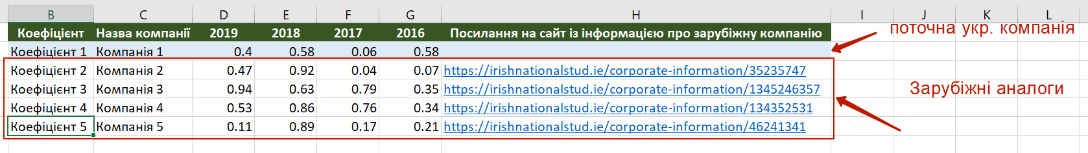

Ризик-індикатори
Функціонал сторінки ризик-індикаторів аналогічний тому, що є зараз на порталі. На сторінці ризик-індикаторів повинні бути наступні фільтри/навігаційні елементи:
- Показники - вибір показників для відображення. У виборі повинні бути всі показники балансу (форма SS100113) та звіту про фінансові результати (форма SS100213). З номером рядка та описом поля. Наприклад, «1095 – необоротні активи». Також повинні бути всі 18 коефіцієнтів та інтегральний коефіцієнт описані в п. “Фінансові коефіцієнти по підприємству”. Крім цих показників повинні бути наступні (опис показників нижче наведений в п. Порівняльна таблиця результатів, Візуалізація фінансової статистики на рівні країни; вони ж повинні бути першими у випадаючому списку):
  - Чистий дохід
  - Валовий прибуток
  - Валовий прибуток/дохід (рентабельність за валовим прибутком)
  - EBITDA
  - EBITDA/дохід (рентабельність за EBITDA)
  - Чистий фінансовий результат
  - Чистий фінансовий результат/дохід (рентабельність продажів)
  - Активи
  - Чистий фінансовий результат/Активи (рентабельність активів)
  - Матеріальні затрати
  - Витрати на оплату праці
- Період – обираємо період для аналізу (multiple choice)
  - тип: випадаючий список
- Галузь
  - тип: випадаючий список
  - з урахуванням вибору
- Суб’єкт управління
  - тип: випадаючий список
  - з урахуванням вибору
- Підприємство
  - тип: випадаючий список
- Середнє значення обраного показника з урахуванням фільтрів «Суб’єкт управління» та «Галузь» - повинно розраховуватися автоматично по всім підприємствам, що є в БД, за усі періоди.
  - тип: тільки читання (динамічно оновлюється)
- Порогове значення – вказує значення для Показника, відносно якого необхідно фільтрувати підприємства. Вноситься вручну користувачем.
  - тип: поле для редагування користувачем
- Копіювати середнє значення – кнопка, що копіює Середнє значення обраного показника з урахуванням фільтрів «Суб’єкт управління» та «Галузь» в поле Порогове значення
  - тип: кнопка-функція
- Порогове значення більше/менше – вказує, як порівнювати показник відносно Порогового значення: фільтрувати підприємства, в яких Показник більший або менший від Порогового значення
  - тип: два значення - вкл/викл
- Тренд – вказує, чи є тренд на підвищення/зниження Показника напротязі обраного періоду (зниження/підвищення показника в кожному періоді напротязі обраної кількості періодів)
  - тип: два значення - вкл/викл
- Додати фільтр – кнопка, що додає ще один рівень фільтру (всі вищеназвані фільтри/навігаційні елементи)
  - тип: кнопка-функція
- Фінальна таблиця підприємств повинна формуватися з урахуванням усіх рівнів фільтрів. Таблиця повинна бути клікабельна. При натисканні на підприємство система повинна переводити користувача на сторінку підприємства (Фінансова статистика на рівні підприємства на порталі)
- Повинні бути кнопки вигрузки отриманих данних в Excel
  - тип: кнопка-функція
- Таблиця результатів
  - тип: таблиця, тільки читання, динамічно оновлюється
  - фільтри таблиці
В таблиці повинні показуватися всі підприємства, що відповідають обраним фільтрам. При цьому логіка відображення показників повинна бути наступна: для кожного підприємства за кожний період, обраний у фільтрі, відображаються значення всіх обраних показників. В шапці таблиці відображається обране для показника порогове значення. Приклад наведений на схематичному зображенні сторінки ризик-індикаторів.
ВАЖЛИВО: на рівні підприємства в БД є поле «Приховано за ініціативою органу управління». Якщо це поле заповнено – то інформація на рівні підприємства не повинна відображатися (з припискою «Інформація по підприємству не може бути оприлюднена»). При цьому в загальних розрахунках (середнє значення по галузі) дані по підприємству повинні враховуватися.
Схематично сторінка ризик-індикаторів виглядає таким чином:
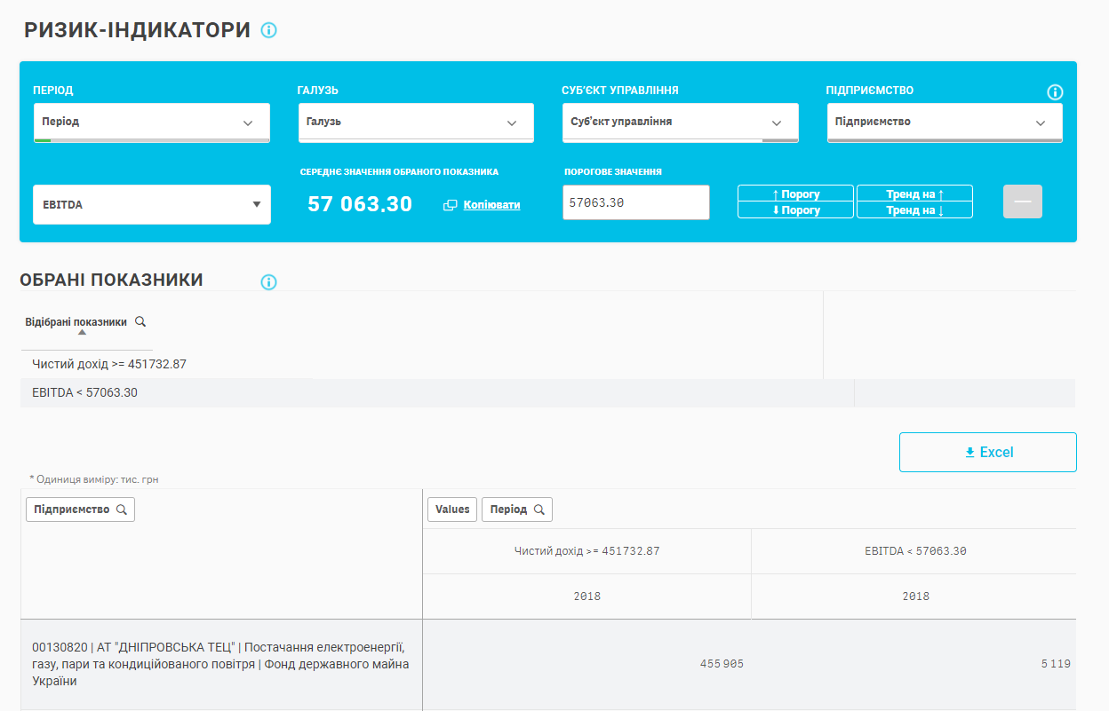

Консолідована викачка балансу та фінансового результату підприємств
Необхідно об’єднати потоні блоки порталу Бази даних “Баланси” та “Фінансові результати” в один блок. Об'єднання відбувається за рахунок додаткових випадаючих списків по вибору полів відповідно по Балансам, Фінансовим Результатам, Коефіцієнтам
На сторінці повинні бути фільтри:
- показник Балансу - вибір показників для відображення. Multiple choice. У виборі повинні бути всі показники балансу (форма SS100113). З номером рядка та описом поля. Наприклад, «1095 – необоротні активи»
  - тип: випадаючий список
  - за замовчуванням вибрані: Кількість працівників (N3/S_CH), Загальні активи (1300), Необоротні активи (1095), Нематеріальні активи (1000), Основні засоби (1010), Оборотні активи (1195), Запаси (1100), Гроші та їх еквіваленти (1165), Власний капітал (1495), Довгострокові зобов'язання і забезпечення (1595), Поточні зобов'язання і забезпечення (1695)
- показник Звіту про фінансові результати- вибір показників для відображення. Multiple choice. У виборі повинні бути всі показники звіту про фінансові результати (форма SS100213). З номером рядка та описом поля. Наприклад, «2000 – чистий дохід»
  - тип: випадаючий список
  - за замовчуванням вибрані: Дохід, Валовий прибуток, EBITDA, Чистий фінансовий результат, Матеріальні затрати, Витрати на оплату праці (опис показників наведений в п. Візуалізація фінансової статистики на рівні країни, Порівняльна таблиця результатів)
- показник Коефіцієнтів, що описані в п. “Фінансові коефіцієнти по підприємству”. Тут повинні бути всі 18 коефіцієнтів і інтегральний показник (червона/жовта/зелена).
- період
  - тип: випадаючий список
- галузь
  - тип: випадаючий список
  - залежить від вибору
- суб’єкту управління
  - тип: випадаючий список
  - залежить від вибору
- підприємство
  - тип: випадаючий список
  - залежить від вибору
Фільтри повинні бути взаємозалежними (якщо вибрати конкретну галузь, то в фільтрі підприємств будуть відображатися тільки підприємства цієї галузі).
Елементи сторінки:
- Повинні бути кнопки вигрузки отриманих данних в Excel
  - тип: кнопка-функція
- Таблиця результатів
  - тип: таблиця, клікабельна; при натисканні на підприємство система повинна переводити користувача на сторінку підприємства (Фінансова статистика на рівні підприємства на порталі)
ВАЖЛИВО: на рівні підприємства в БД є поле «Приховано за ініціативою органу управління». Якщо це поле заповнено – то інформація на рівні підприємства не повинна відображатися (з припискою «Інформація по підприємству не може бути оприлюднена»). При цьому в загальних розрахунках (на рівні країни, галузі, суб’єкта управління) дані по підприємству повинні враховуватися.
Схематично викачка балансу та фінансового результату підприємств виглядає таким чином:
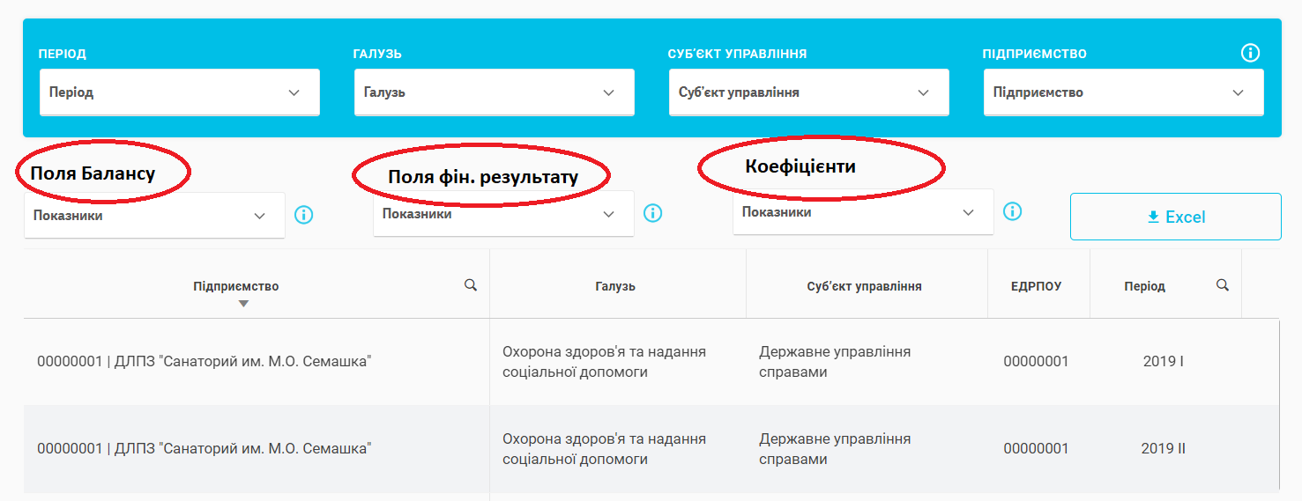

Довідка по розрахунках
Повинен бути окремий пункт меню, в якому буде знаходитися інформація про логіку розрахунків, а також посилання на деякі розрахункові таблиці. Цей пункт меню буде read only.

Вимоги до технологій, що використовуються в проекті
Frontend розробка повинна бути реалізована не технології ReactJS. Backend розробка повинна бути реалізована не технології NodeJS.

Вимоги до лінгвістичного забезпечення
Система повинна підтримувати двомовність. Введення та відображення контенту буде українською та англійською мовами. Двомовність буде реалізована шляхом ведення двох таблиць відповідності української та англійської мов: таблиця з назвами підприємств та таблиця з назвами полів. Основна мовна локалізація – українська. Можливість перемикання між мовами на будь-якій зі сторінок сайту. Переклад забезпечує Замовник.

Вимоги до підтримки відображення у сучасних браузерах
Веб-портал має коректно відображатись в усіх основних останніх версіях браузерів, у тому числі: останні версії Mozilla Firefox, Google Chrome, Opera, Safari, Microsoft Edge, Microsoft Internet Explorer а також в основних мобільних браузерах.

Вимоги, щодо технічної підтримки
Технічна підтримка передбачає:
- консультаційну підтримку щодо розробленого Веб-порталу;
- виявлення та діагностування збоїв і відмов у роботі Веб-порталу;
- здійснення операцій налагодження роботи Веб-порталу;
- надання допомоги та консультацій з аналізу порушень правил експлуатації Веб-порталу.
Виконавець бере зобов’язання забезпечити технічну підтримку Замовнику щодо розробленого веб-порталу протягом 1 року з дати запуску порталу.

Вимоги до захисту інформації
Веб-портал має забезпечити ведення захищеного журналу дій адміністраторів, користувачів Веб-порталу: має здійснюватися логування дій користувачів у об'ємі достатньому для виявлення та вирішення інцидентів роботи порталу у разі їх виникнення.
Доступ до Веб-порталу здійснюється виключно за протоколом HTTPS. Портал має бути захищений валідним сертифікатом SSL.
Система управління контентом повинна мати захист від проникнення зловмисного коду через інтерактивні елементи Веб-порталу.
Детальні заходи щодо захисту інформації окремо погоджується з Замовником на етапі створення Технічного завдання

Вимоги до навігації Веб-порталу
- однозначне розуміння користувачем змісту навігаційних елементів;
- забезпечені заголовками посилання на сторінки;
- умовні позначення, відповідно до загальноприйнятих норм;
- графічні елементи навігації у разі необхідності супроводжуються альтернативним підписом;
- обов'язкова візуальна підтримка дій користувача, «інтерактив» (візуальне відображення активних, пасивних посилань; чітке позначення місцеположення користувача).

Вимоги до програмно-технічного забезпечення Веб-порталу
Розробка порталу повинна включати до свого складу тільки ті програмні або апаратні елементи, по яких немає обмежень використання в межах України. Розробка програмного забезпечення підсистем повинно відбуватися з використанням продуктів тільки з відкритим програмним кодом, що розповсюджується як вільне програмне забезпечення.

Етапи оновлення порталу
Оновлення веб-порталу можна розділити на наступні етапи:
- Розробка і затвердження технічного завдання - етап написання виконавцем технічного завдання на підставі вимог замовника
- Оновлення існуючого функціоналу веб-порталу на зазначені в технічному завданні технології: NodeJS та ReactJS
- Інтеграція БД - даний етап включається підключення та адаптацію зовнішніх баз даних, налаштування фільтрів, імплементація логіки розрахунків. Доступи надає Замовник
- Програмування - даний етап включає в себе розробку системи управління вмістом ресурсу
- Тестування - на даному етапі відбувається тестування і перевірка роботи веб-ресурсу на наявність помилок, що виникли в результаті виконання попередніх етапів. Період тестування - 10 днів. Цей період не включає в себе час на доопрацювання виявлених неточностей/помилок. Наприклад, якщо в період тестування була виявлена помилка, виправлення котрої зайняло 5 днів, ці 5 днів не враховуються в загальному періоді тестування.
- Приймання - даний етап розробки включає в себе перевірку замовником веб-ресурсу на відповідність вимогам цього технічного завдання з подальшим підписанням акту приймання виконаних робіт
- Підтримка працездатності порталу має відбуватись на мінімальний термін від 1 року
Процес розробки контролюється Замовником. Для забезпечення виконання розробки та випробування здійснюються наступні заходи:
- виконавець зобов’язаний інформувати Замовника про хід виконання робіт і проблеми, що виникають у процесі розробки (не рідше одного разу на тиждень)
- замовник має право залучати відповідного спеціаліста для оперативного контролю здійснення розробки технічного проекту
- у разі створення Замовником робочої групи з розробки та експертної оцінки технічного проекту, до її складу обов’язково включається співробітник Виконавця
- терміни виконання етапів визначаються календарним планом договору
За результатом виконання етапів Виконавець надає Замовнику Повідомлення про свою готовність до здачі етапу. Підсумковим документом є Акт приймання, що затверджується Замовником.
За результатами приймання етапу при необхідності Виконавець складає План-графік усунення зауважень та реалізації рекомендацій, який затверджується Замовником.
Система повинна пройти попередні випробування та дослідну експлуатацію. Для проведення випробувань Замовник робіт з побудови розробляє Програму і методику попередніх випробувань.
Для проведення Виконавцем дослідної експлуатації залучаються фахівці Замовника, які повинні пройти відповідну консультацію.
Система може створюватись (розгортатись) чергами. Склад кожної черги може уточнюватись випуском Доповнення до цього Технічного завдання та окремими договорами (додатковими угодами).

Додаток 3
Форма комерційної пропозиції на закупівлю послуг
з розробки модулю ризик-індикаторів та візуалізації даних для порталу державних підприємств України
[Бланк учасника процедури закупівлі]
Заповнюється співробітником TI Україна
Дата надходження комерційної пропозиції до TI Україна | Реєстраційний номер
«______» ________________ 2020 р. | № _________
ПІБ ____________________________________ | підпис ________________________

КОМЕРЦІЙНА ПРОПОЗИЦІЯ

Ознайомившись із оголошенням про проведення комерційної процедури на закупівлю послуг з виконання технічної розробки модулю ризик-індикаторів та візуалізації даних для порталу державних підприємств України ми, які нижче підписалися, пропонуємо нижчезазначені послуги у відповідності до умов вищезазначеного оголошення про проведення тендеру (далі – „Оголошення”).

ЗАГАЛЬНІ ВІДОМОСТІ ПРО УЧАСНИКА
1. | Найменування учасника:
2. | Юридична адреса:
3. | Фактична адреса:
4. | Дата державної реєстрації:
5. | ПІБ та посада керівника учасника:
6. | Номер телефону керівника учасника:
7. | Контактна особа:
8. | Номер телефону контактної особи:
9. | Електронна пошта контактної особи:
10. | Адреса веб-сайту:
11. | Банківські реквізити:
12. | Види діяльності учасника згідно довідки ЄДР та/або статуту юридичної особи:

2. ЦІНОВА ПРОПОЗИЦІЯ
№ | Найменування послуг, передбачених технічними вимогами до предмету закупівлі | Вартість послуг, грн
1.
 | ВСЬОГО БЕЗ ПДВ
 | ВСЬОГО З ПДВ

Цінова пропозиція складена станом на “__” ____________ 2020 року.
(дата) (місяць)

Підписанням та поданням цієї комерційної пропозиції [назва учасника] зобов’язується у випадку визначення цієї пропозиції переможною TI Україна:
- не вносити жодних змін до цієї пропозиції та дотримуватись умов цієї пропозиції протягом періоду дії пропозиції, який становить – 50 календарних днів з дати подачі пропозиції. Ця комерційна пропозиція може бути прийнята (акцептована) TI Україна в будь-який момент до завершення періоду її дії;
- підписати договір про надання послуг протягом 30-ти днів з дати прийняття (акцепту) цієї комерційної пропозиції з обов’язковим дотриманням положень проекту такого договору.
- надати необхідні послуги у відповідності з умовами цієї комерційної пропозиції;
- забезпечити повноту та точність виконання цієї комерційної пропозиції за формою, цінами/тарифами та у строки, вказані у цій пропозиції та Оголошенні, зокрема у технічних вимогах до предмету закупівлі (Додатку 2 цього Оголошення).
Підписанням та поданням цієї комерційної пропозиції учасник погоджується з наступним:
- учасник ознайомлений з Оголошенням, яке опубліковано на веб-сайті TI Україна http://ti-ukraine.org/;
- TI Україна не зобов’язана приймати найкращу за ціною пропозицію чи будь-яку із отриманих пропозицій. До моменту підписання договору про закупівлю TI Україна не несе жодних зобов’язань по відношенню до учасників закупівлі або потенційних учасників закупівлі;
- TI Україна залишає за собою право відхилити комерційні пропозиції всіх учасників процедури закупівлі у разі їхньої невідповідності;
- ця комерційна пропозиція та Оголошення є невід’ємними частинами відповідного договору на закупівлю послуг, котрий буде укладений між TI Україна та переможцем тендеру;
- участь у тендері пов’язаних осіб або змова учасників тендеру забороняється. У разі виявлення таких фактів, результати тендеру будуть скасовані або договір з відповідним постачальником буде достроково розірвано в односторонньому порядку з обов’язковим поверненням всього отриманого таким виконавцем за договором та відшкодуванням збитків завданих TI Україна;
- надавати послуги тільки через одну юридичну особу\фізичну особу та не має права змінювати виконавця послуг впродовж дії терміну договору. Виняток – реорганізація юридичної особи/зміна назви/злиття.
Цим ми/ я підтверджуємо(ю) свою юридичну, фінансову та іншу спроможність виконати умови цієї комерційної пропозиції та Оголошення, укласти договір на закупівлю послуг та правдивість всіх відомостей зазначених у цій комерційній пропозиції.

Уповноважена особа на підпис комерційної пропозиції від імені [назва юридичної особи/ФОП] згідно [статуту або довіреності]:

____ __________________ 2020 року _______________________ _______________ [Дата] [ПІБ, посада] [підпис]

